Praha, 25. srpna 2025

**Metronom na Letné se po dvou letech znovu rozhýbal**

**Jeden z nejznámějších symbolů Prahy, metronom na Letné, je zpět v pohybu. Po více než dvouleté generální opravě je v provozu a znovu přitahuje pozornost svou monumentální velikostí i technickou precizností.**

Kinetická socha Vratislava Karla Nováka, známá také jako Kyvadlo, byla vztyčena v roce 1991 na místě bývalého Stalinova pomníku. S výškou 25 metrů a vahou 7 tun měla původně stát jen dočasně při příležitosti Všeobecné československé výstavy. Už více než tři desetiletí je však nedílnou součástí panoramatu hlavního města. Ručička metronomu se vychyluje až o 60 stupňů a jeho pohyb zajišťuje dvoutunové závaží.

**Oprava za dva miliony korun**

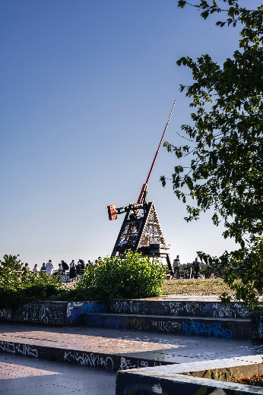Poslední rozsáhlá renovace si vyžádala více než 2 roky práce a náklady bezmála 2 miliony korun. V rámci prací bylo kompletně vyměněno ozubení, ultrazvukem zkontrolovány svary na ručce, doplněny nové bezpečnostní prvky a nainstalováno moderní osvětlení i kamerový systém. Metronom navíc získal novou povrchovou úpravu.

*„Každý zásah do metronomu je technickou výzvou. Mechanismus je složitý stroj a přístup k jednotlivým částem je náročný. Nyní probíhá zkušební provoz a testujeme nový pohon,“* říká Pavel Gorda, jehož firma má na starosti servisní práce.

**Péče PSN**

Vlastníkem metronomu je společnost PSN, která od roku 1996 zajišťuje a financuje jeho pravidelnou údržbu i nákladné generální opravy. Tyto práce pak technicky provádí specializovaná firma Pavla Gordy. Jen samotný roční provoz stojí statisíce korun.

*„Kyvadlo je významným symbolem Prahy. Od svého uvedení do provozu udává takt běžícího času a zároveň připomíná okamžik, kdy naše země nabyla svobody po pádu komunistického režimu. Je nám ctí se o něj starat a každodenně tak připomínat, jak vzácná svoboda je,“* uvádí jednatel PSN Max Skala.

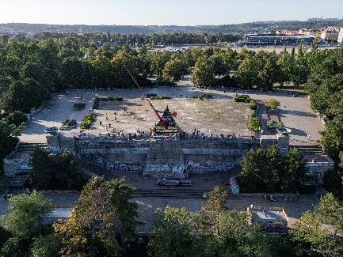**Symbol proměn Prahy**

Metronom připomíná nejen plynutí času, ale i proměnlivou historii města. Na místě, kde dříve stál největší pomník Stalina na světě, dnes tiká stroj, který je zároveň technickým unikátem i uměleckým dílem. V roce 1991, kdy byl metronom na Letnou dopraven z haly ČKD pomocí vrtulníku, se přitom původně počítalo pouze s jeho dočasnou instalací.

# # #

**O PSN**

PSN působí na českém trhu s nemovitostmi od roku 1991 (původně jako Pražská správa nemovitostí, od roku 2019 už jen pod názvem PSN). Společnost se zaměřuje na rekonstrukce činžovních domů i výstavbu moderních rezidenčních a polyfunkčních projektů. V současnosti se věnuje revitalizaci továrního areálu Koh-i-noor v pražských Vršovicích, na přeměně areálu Brno Jedna v Plynárenské ulici v moravské metropoli nebo připravuje výstavbu polyfunkční budovy na místě bývalého Transgasu v centru Prahy na Vinohradech, na které spolupracuje se společností Penta Real Estate. Loni zkolaudovala Vanguard Prague (revitalizaci původní továrny na 150 unikátních loftů) a novostavbu Ahoj Vanguard v jejím sousedství a realizuje např. novostavbu Rezidence Maroldka nebo butikový projekt rekonstrukcí domu na Vinohradské 160. Projektem Slunečný svah ve Špindlerově Mlýně vstoupila do segmentu rekreačního bydlení.

PSN také dlouhodobě vytváří vlastní portfolio nemovitostí v Praze, Pardubicích, Hradci Králové a Brně, a to pro nájemní bydlení i za účelem pronájmu kanceláří a komerčních prostor. Nejvýznamnějšími jsou ikonický Tančící dům, Dům Módy na Václavském náměstí nebo první český mrakodrap City Empiria na pražské Pankráci. V centru Pardubic na začátku roku 2024 zahájila rekonstrukci obchodního centra Grand ve funkcionalistickém paláci od architekta Josefa Gočára.

PSN je česká rodinná firma a šestinásobný držitel prestižního ocenění Best Managed Companies dle metodiky Deloitte.

**Kontakt pro média:**

Martina Kalusová, [martina.kalusova@psn.cz](mailto:martina.kalusova@psn.cz), +420 720 519 511

Marcela Kukaňová, [marcela.kukanova@crestcom.cz](mailto:tomas.kofron@adison.cz), +420 731 613 618